APSTIPRINĀTS
Latvijas Tirdzniecības un rūpniecības kameras valdes priekšsēdētājs
J.Endziņš
2019.g. 17.decembris
APSTIPRINĀTS
Futbola Turnīru asociācijas valdes priekšsēdētājs
Rīgas Futbola federācijas prezidents
E.Borisevičs
2019.g. 17.decembris
2020.gada Latvijas korporatīvā telpu futbola čempionāta REGLAMENTS

- Turnīra mērķi un uzdevumi
  - Aktīvas atpūtas organizēšana Latvijas uzņēmumu darbiniekiem.
  - Kontaktu veidošana un nostiprināšana.
  - Telpu futbola popularizēšana.
  - Latvijas uzņēmumu stiprāko telpu futbola komandu un spēlētāju noskaidrošana.

- Turnīra organizācija
  - Turnīru rīko Futbola Turnīru asociācija (FTA) sadarbībā ar Rīgas Futbola federāciju (RFF, www.riga.lff.lv) kopā ar Latvijas Tirdzniecības un rūpniecības kameru (LTRK, www.chamber.lv) un Latvijas Futbola federācija (www.lff.lv).
  - Turnīru atbalsta:
    - Latvijas Korporatīvā Sporta Turnīru asociācija,
    - Latvijas Telpu futbola asociācija (www.ltfa.lv),
    - sporta veikals „Komanda” (www.komanda.lv),
    - „SynotTip” (www.synottip.lv),
    - alus krogs „Beerhouse No1” (www.facebook.com/beerhouseNo1),
    - dzeramais ūdens „Everest” (www.everest.lv),
    - zobu pasta „SPLAT” (http://lv.splatglobal.com),
    - naktsklubs un karaoke bārs „Friends” (www.clubfriends.lv),
    - „Sprtacentrs.com” (www.sportacentrs.com).

- Turnīra norises laiks un vieta
3.1. Rīgas 15.vidusskola, Visvalža ielā 9:
Čempionāta spēles notiks svētdienās no plkst. 11:00 līdz plkst. 15:00 šādos datumos: 19.01., 26.01., 2.02., 09.02., 16.02., 23.02., 01.03.
3.3. Turnīra organizatoriskā sapulce plānota 17.decembrī plkst. 16:00 LTRK telpās, Kr.Valdemāra ielā 35.
3.4. Turnīra oficiālais noslēgums un apbalvošanas ceremonija ir ieplānota 4.aprīlī no plkst. 20:00 naktsklubā un karaoke bārā „Friends”, Elizabetes ielā 55.

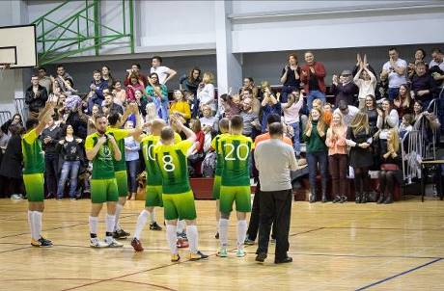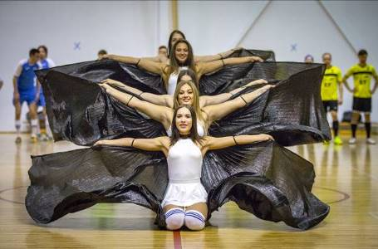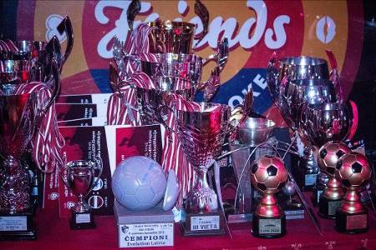

- Pieteikšanās turnīram
4.1. Provizoriskais pieteikums, kas reizē būs arī kā dalības apstiprinājums, līdz 11.decembrim nosūtāms uz e-pasta adresi eduards.borisevics@fta.lv, norādot komandas nosaukumu un sākotnējo sastāvu, kā arī komandas pārstāvja(-u) kontaktinformāciju.
4.2. Gala pieteikuma (uz īpašas veidlapas) iesniegšanas beigu termiņš – pirmā spēļu diena. Visiem veidlapas laukiem jābūt aizpildītiem. Nepilnīgi aizpildītas veidlapas tiks uzskatītas par nederīgām.
4.3. Turnīra laikā komandas pašas uzņemas pilnu atbildību par spēlētāju veselības stāvokli. Turnīra organizatori nodrošinās kvalificētu personālu spēļu laikā pirmās medicīniskās palīdzības sniegšanai.
4.4. Komandas spēlētājiem jābūt vienas organizācijas darbiniekiem ar spēkā esošiem darba līgumiem. Spēlētāju sarakstu pieteikumā jāapstiprina konkrētā uzņēmuma personāldaļai. Organizatori patur tiesības, pārbaudot pieteikumu, lūgt uzņēmumam oficiāli apstiprināt saņemta pieteikuma identitāti un norādītu personu atbilstību uzņēmuma štata sarakstam.
4.5. Maksimālais spēlētāju skaits komandas pieteikumā ir 25. Spēles pieteikumā (protokolā) maksimālais spēlētāju skaits ir 14, oficiālo personu skaits - sešas.
4.6. Papildus pieteikumi iespējami visa turnīra laikā pie nosacījuma, ka no jauna pieteikto spēlētāju apstiprinājusi attiecīgā uzņēmuma personāldaļa.
4.7. Spēlētāju pārejas iespējamas visa turnīra laikā pie nosacījuma, ka no jauna pieteikto spēlētāju apstiprinājusi attiecīgā uzņēmuma personāldaļa.
4.8. Pieteikumam jābūt finansiāli apstiprinātam ar dalības maksu EUR 1200,00 (viens tūkstotis divi simti euro, 00 centi) apmērā, kas veicams līdz trešdienai, 2020.gada 15.janvārim (rēķinu var saņemt organizatoriskajā sapulcē). Šajā summā ietilpst izmaksas par zāles īri (300), personāla darba apmaksu (400), balvu fondu un noslēguma vakara organizēšanu (300), informatīvā atbalsta nodrošināšanu u.c. (200).
4.9. Dalībnieki, piesakoties turnīram, apliecina, ka neiebilst savu personas datu (vārds, uzvārds, dzimšanas datums) izmantošanai rezultātu apkopošanā un publicēšanā organizatoru rīkotu sacensību mājaslapās, ziņu, foto un video materiālu publicēšanai organizatoru sociālajos tīklos un izsūtīšanai medijiem, kā arī komandas kontaktpersonas datu (telefona numurs, e-pasts) izmantošanai informācijas sniegšanai par organizatoru rīkotajām sacensībām un ar to saistītajai informācijai.

- Turnīra izspēles sistēma
5.1. Turnīra gaitā tiks izspēlēts čempionāts ar astoņu komandu dalību. Čempionāta komandas aizvadīs vienu apli, nospēlējot katra ar katru vienu reizi (katra komanda aizvadīs kopumā septiņas spēles). Viena apļa rezultātā tiks noskaidrots čempions un godalgoto vietu ieguvējas. Kalendārs tiks noteikts ar izlozes palīdzību 17.decembrī.
5.2. Čempionāta spēles ilgums – divi puslaiki pa 20 minūtēm t.s. „netīrā” spēles laika, izņemot abu spēles puslaiku pēdējās divas minūtes, kad tiks fiksēts t.s. spēles „tīrais” laiks. Pārtraukums starp puslaikiem – piecas minūtes.
5.3. Spēles protokols komandu pārstāvjiem aizpildāms ne vēlāk kā piecas minūtes pirms mača sākuma. Protokols jāparaksta ne vēlāk kā piecas minūtes pēc mača beigām.
5.4. Gadījumā, ja čempionāta beigās divas vai vairāk komandas iegūst vienādu punktu skaitu, vieta čempionātā tiek noteikta:
- pēc savstarpējās(-) spēles(-u) rezultāta(-iem) (punktu skaits, vārtu attiecība, gūto vārtu skaits),
- pēc visās spēlēs izcīnīto uzvaru skaita,
- pēc labākas gūto un zaudēto vārtu starpības visās čempionāta spēlēs,
- pēc gūto vārtu skaita visās čempionāta spēlēs,
- pēc labākiem disciplinārajiem rādītājiem.
5.4.1. Komandai, kurai ir vismaz viens tehniskais zaudējums, citi papildus rādītāji netiek izskatīti un tā automātiski ieņem pēdējo vietu starp komandām ar vienādu punktu skaitu.
5.4.2. Ja čempionāta gaitā divām vai vairāk komandām ir vienāds punktu skaits, vieta turnīra tabulā tiek noteikta:
- pēc labākas gūto un zaudēto vārtu starpības visās čempionāta spēlēs,
- pēc gūto vārtu skaita visās čempionāta spēlēs,
- pēc labākiem disciplinārajiem rādītājiem.
5.5. Turnīra balvu fonds:
- Čempionāta uzvarētāji iegūs Ceļojošo kausu.
- Čempionāta laureāti iegūs kausus un medaļas, kā arī turnīra organizatoru un partneru sarūpētas vērtīgas balvas.
- Labākais spēlētājs, vārtsargs, vārtu guvējs, menedžeris un komanda, kas iegūs titulu „par godīgu spēli” (fair play), tiks apbalvoti ar vērtīgām balvām.
- Visi čempionāta dalībnieki saņems piemiņas balvas.
- Oficiālais noslēgums un apbalvošanas ceremonija ir paredzēta visiem čempionāta dalībniekiem.
- Daļa no dalības maksa tiks novirzīta sociālas atbildības pasākumam un futbola popularizēšanai un tiks pasniegta noslēguma vakarā.

- Disciplinārsankcijas
6.1. Disciplinārās sankcijas ir norādītas „FTA turnīru 2014.gada Disciplinārajā reglamentā” un papildinātas ar sekojošo:
6.1.1. spēlētājam, kurš vairāku spēļu laikā sakrājis trīs (3) dzeltenās kartiņas, jāizlaiž savas komandas nākamā spēle, pēc kuras nopelnītās kartiņas tiek anulētas;
6.1.2. komandu soda 100,- EUR (viens simts euro) apmērā, ja spēlē tiek sakrātas 5 dzeltenās vai 3 sarkanās kartiņas;
6.1.3. tehniskais zaudējums tiek pielīdzināts zaudējumam ar rezultātu 0:10.

- Turnīra tiesneši
7.1. Visas spēles apkalpos Latvijas Futbola federācijas tiesneši un turnīra administratori.
7.2. Īpaši svarīgas spēles apkalpos divi tiesneši.
Apstiprinu:

Personāldaļas vadītājs (vārds, uzvārds, paraksts):

Z.V.

Ar šo apstiprinām komandas _______________________________ pieteikumu 2020.gada Latvijas korporatīvajā telpu futbola čempionātā un piekrītam turnīra Reglamentam.

PIETEIKUMS

Krekla Nr. | Ampluā | Vārds, uzvārds | Personas kods | Ieņemamais amats

Komandas formas krāsa: ___________________________________

Komandas pārstāvis (vārds, uzvārds):
Tālruņa numurs:
E-pasta adrese:

Dalībnieki, piesakoties turnīram, apliecina, ka neiebilst savu personas datu (vārds, uzvārds, dzimšanas datums) izmantošanai rezultātu apkopošanā un publicēšanā organizatoru rīkotu sacensību mājaslapās, ziņu, foto un video materiālu publicēšanai organizatoru sociālajos tīklos un izsūtīšanai medijiem, kā arī komandas kontaktpersonas datu (telefona numurs, e-pasts) izmantošanai informācijas sniegšanai par organizatoru rīkotajām sacensībām un ar to saistītajai informācijai.

